白山市合葬墓（納骨堂）
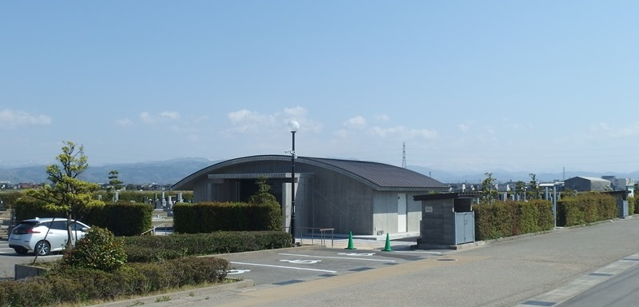
石川県白山市は、白山国立公園や、県内最大の流域を誇る一級河川手取川、白砂青松の日本海など、山・川・海の豊かな自然に恵まれた地域である。敷地は海岸に近い平地で遠くに白山連峰が望める公園墓地の中の一角である。周囲の景観に馴染むよう、高さを抑えたゆるやかな曲線の屋根が特徴で、白山連峰の山並みに合わせたデザインとなっています。白山に向かう軸線にある参拝者を包み込む形の参拝場所は、道路からの車両の騒音を抑え、周囲を気にせず静かに故人を偲ぶことが可能な空間となっています。また周囲に風を遮るものが無い田園の中の公園墓地にある合葬墓として、冬場の北西風を遮り、天候に関係なく参拝が可能となるよう配慮しました。

概要
納骨棚：焼骨を収めた骨壺をロッカー式の納骨棚で10年間収蔵します。骨壺で約1,000体安置可能です。
埋蔵室：納骨袋に収められた焼骨を共同で保管します。
参拝場所：施設正面となる御影石本磨きの献花台前の参拝スペースでいつでも参拝することができます。遺骨に向かって参拝する形式です。
所在地：石川県白山市竹松町2580番地
構造：鉄筋コンクリート造
敷地面積：508.588㎡
建築面積：84.5㎡
延床面積：84.5㎡
主要用途：納骨堂
主な仕上：屋根 ガリバニウム鋼板ポリエステル焼付塗装
外壁 杉本実＋合板型枠コンクリート、フッ素樹脂カラークリアー
内装 床 ウレタン樹脂系耐摩耗性防塵塗装
壁 合板型枠打放コンクリート
天井 合板型枠打放補修
設計監理：一般社団法人火葬研一級建築士事務所
施工：豊商

